严筑纪律防线，力纠吃喝歪风

——市社体（竞赛）中心召开党员大会暨警示教育会

为深入贯彻中央八项规定精神，进一步加强党员教育管理，增强党组织凝聚力和战斗力，7月11日，中心党支部召开党员大会暨警示教育会，全体党员参加会议。

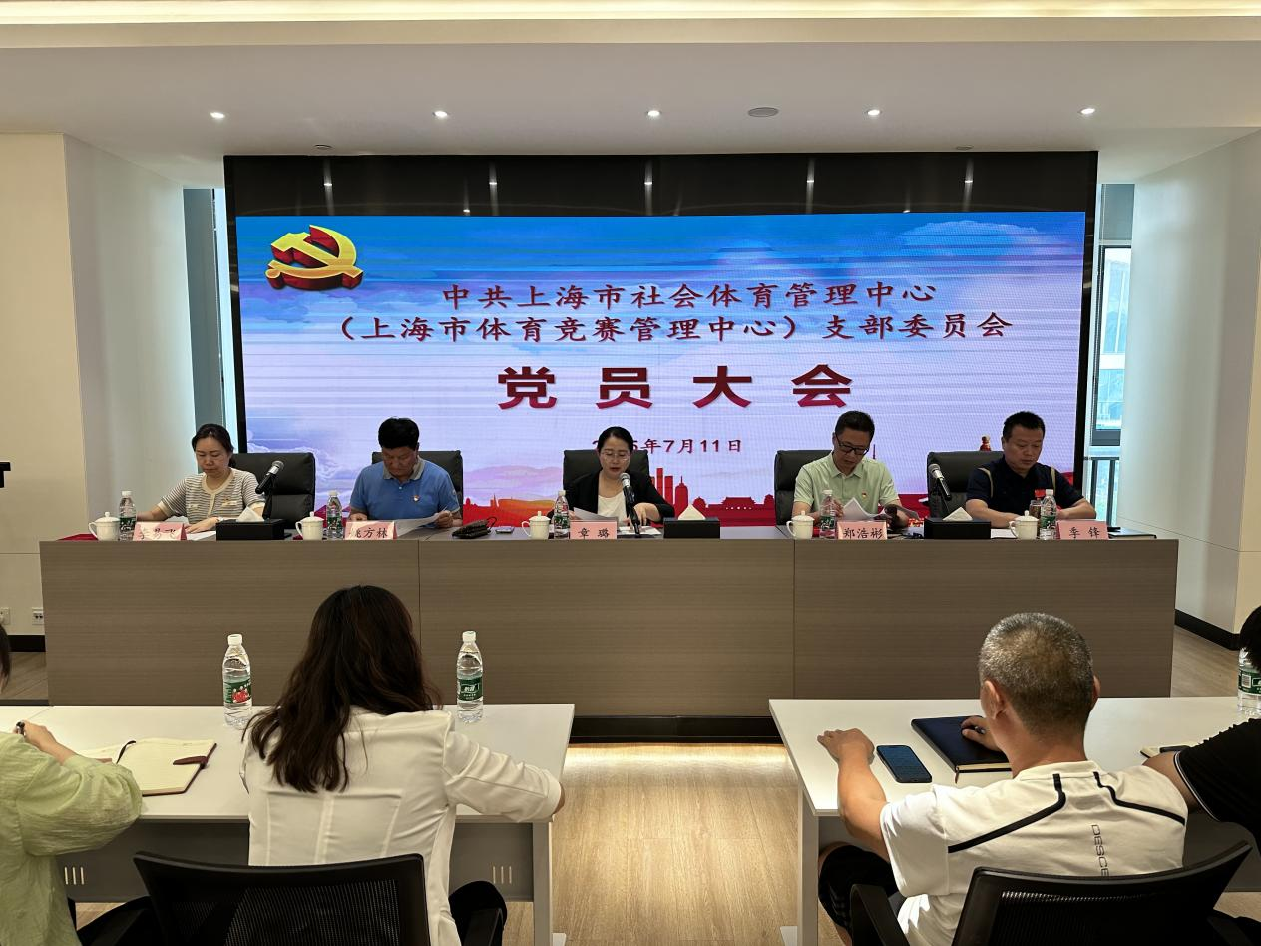

会议首先由中心党支部组织委员郑浩彬传达学习了《锲而不舍落实中央八项规定精神，以优良党风引领社风民风》，通过原文领学引导党员深刻认识作风建设的长期性、艰巨性，自觉把纪律规矩刻在心上、落在行动上。随后，纪检委员姚方林传达学习了局系统学习教育警示教育会议精神，结合体育系统工作实际，强调要以案为鉴、警钟长鸣，始终保持对“四风”问题的高压警惕。

为强化警示震慑效果，青年委员季锋通报了近期查处的违规吃喝反面典型案例。一个个鲜活的案例让在场党员深受触动，大家表示将坚决抵制享乐主义、奢靡之风，守住底线、不越红线。

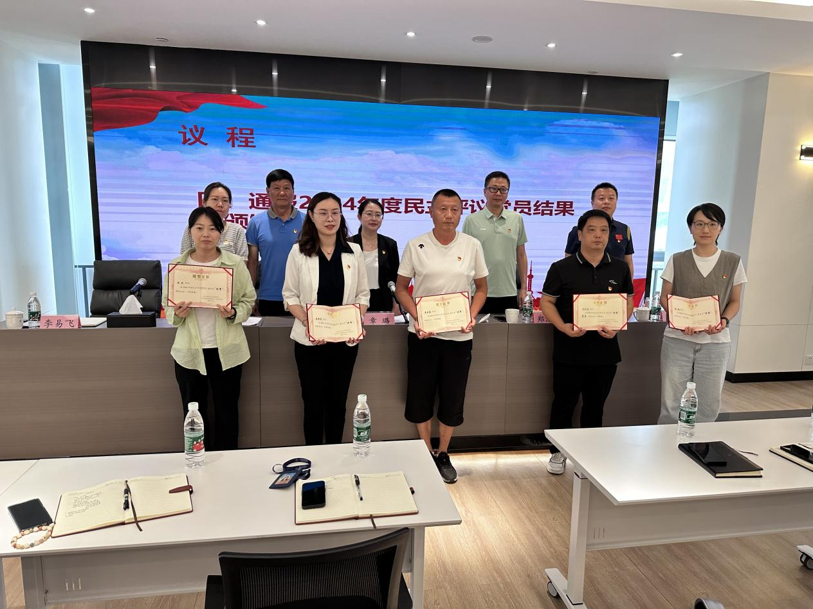在民主评议结果通报环节，宣传委员李易飞宣读了评议结果名单，并为获奖同志颁发荣誉证书。支部书记章璐鼓励受表彰的党员珍惜荣誉、再接再厉，同时号召全体党员以先进为榜样，在工作中担当作为、创优争先。

随后，全体党员在支部书记章璐的领誓下重温入党誓词。铿锵有力的誓言回荡会场，彰显了全体党员不忘初心、牢记使命的坚定信念。

最后，中心党支部组织全体党员观看了警示教育片《莫让年轻有为变“妄为”》。通过年轻干部违纪违法的真实案例，深刻剖析腐败根源，警示党员特别是年轻党员要扣好廉洁从政的“第一粒扣子”，时刻自重自省自警自励。

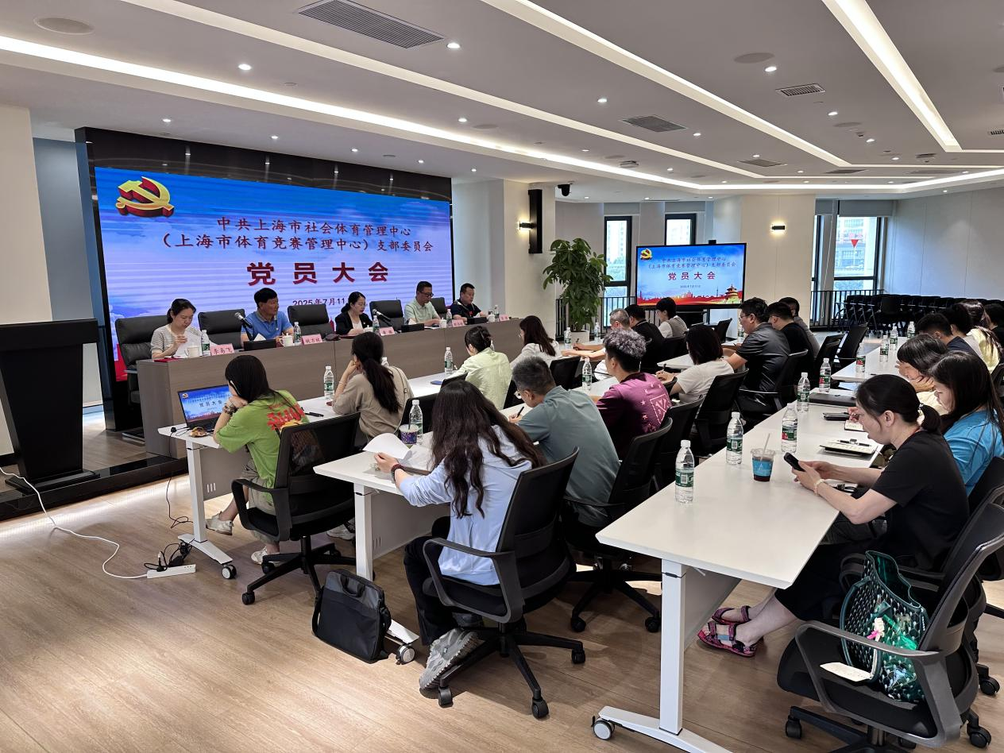此次党员大会既强化了纪律教育，又凝聚了奋进力量。全体党员纷纷表示，将以此次大会为契机，不断提升党性修养，严守纪律规矩，以更加饱满的热情投入工作，为上海社会体育、体育竞赛、体育社会组织高质量发展贡献力量。